Санкт-Петербургский политехнический университет

Петра Великого

Институт прикладной математики и механики

Кафедра «Прикладная математика»

Отчет по лабораторной работе № 4

по дисциплине: Математическая статика.

|  |
| --- |
| Выполнила студент: Порощин Марк Михайлович группа: 3630102/70301    Проверил: к.ф.-м.н., доцент Баженов Александр Николаевич |

Санкт-Петербург  
2020 г.

# 

Оглавление

Постановка задачи 3

Теория 3

Эмпирическая функция распределения 3

Распределения 3

Определение 3

Описание 3

Оценка плотности вероятности 4

Определение 4

Ядерный оценки 4

Реализация 4

Результаты 5

Функции распределения 5

Плотности 6

Приложение 8

Список литературы 8

## Список иллюстраций

Картинка 1. Нормальное распределение 4

Картинка 2. Распределение Пуассона 5

Картинка 3. Распределение Коши 5

Картинка 4. Распределение Лапласа 5

Картинка 5. Равномерное распределение 5

Картинка 6. Плотность нормального распределения 6

Картинка 7. Плотность распределения Пуассона 6

Картинка 8. Плотность распределения Коши 6

Картинка 9. Плотность распределения Лапласа 7

Картинка 10. Плотность равномерного распределения 7

## Список таблиц

Таблица 1. Статистический ряд 3

Таблица 2. Таблица распределений 3

# Постановка задачи

Для каждого из 5 распределений:

1. Нормального $N(x, 0, 1)$
2. Коши $C\left(x, 0, 1\right)$
3. Лапласа $L(x, 0, \frac{1}{\sqrt{2}})$
4. Пуассона $P \left(k, 10\right)$
5. Равномерного $U \left(x, -\sqrt{3}, \sqrt{3}\right)$

Сгенерировать выборки размеров: 20, 60, 1000; и построить графики плотности распределения вероятности и гистограмму на одном рисунке.  
Построить на них эмпирические функции распределения и ядерные оценки плотности распределения на отрезке [-4, 4] для непрерывных распределений и на отрезке [6;14] для распределения Пуассона.

# Теория

## Эмпирическая функция распределения

Распределения  
Статистическим рядом называется последовательность различных элементов выборки $z_{1}$, $z_{2}$, ..., $z_{k}$, расположенных в возрастающем порядке с указанием частот $n_{1}$, $n_{2}$, ..., $n_{k}$, с которыми эти элементы содержаться в выборке. Статистический ряд обычно записывается в виде таблицы

|  |  |  |  |  |
| --- | --- | --- | --- | --- |
| z | $$z_{1}$$ | $$z_{2}$$ | … | $$z_{k}$$ |
| n | $$n_{1}$$ | $$n_{2}$$ | … | $$n_{k}$$ |

Таблица 1. Статистический ряд

Определение  
Эмпирической̆ (выборочной̆) функцией̆ распределения (э. ф. р.) называется относительная частота события Х < x, полученная по данной̆ выборке:

|  |  |
| --- | --- |
| $$F_{n}^{*}=P^{*}(X<x)$$ | (1) |

Описание  
Для получения относительной̆ частоты $P^{*}(X<x)$ просуммируем в статистическом ряде, построенном по данной выборке, все частоты $n_{i}$, для которых элементы $z_{i}$ статистического ряда меньше х. Тогда $P^{*}\left(X<x\right)=\frac{1}{n}\sum_{z_{i}<x}{n_{i}}$. Получаем:

|  |  |
| --- | --- |
| $$F_{n}^{*}=\frac{1}{n}\sum_{z_{i}<x}{n_{i}}$$ | (2) |

Где $F_{n}^{*}$– функция распределения дискретной случайной величины 𝑋∗, заданной таблицей распределения

|  |  |  |  |  |
| --- | --- | --- | --- | --- |
| $$X^{*}$$ | $$z_{1}$$ | $$z_{2}$$ | … | $$z_{k}$$ |
| P | $$\frac{n_{1}}{n}$$ | $$\frac{n_{2}}{n}$$ | … | $$\frac{n_{k}}{n}$$ |

Таблица 2. Таблица распределений

Эмпирическая функция распределения является оценкой̆, т.е. приближённым значением, генеральной̆ функции распределения

|  |  |
| --- | --- |
| $$F_{n}^{*}≈F_{X}\left(x\right).$$ | (3) |

## Оценка плотности вероятности

### Определение

Оценкой̆ плотности вероятности $f(x)$ называется функция $\hat{f}(x)$, построен- ная на основе выборки, приближённо равная $f(x)$

|  |  |
| --- | --- |
| $$f(x)≈\hat{f}(x)$$ | (4) |

Ядерный оценки  
Представим оценку в виде суммы с числом слагаемых, равным объему выборки:

|  |  |
| --- | --- |
| $$\hat{f_{n}}(x)=\frac{1}{n*h_{n}}\sum_{i=1}^{n}{K(\frac{x-x_{i}}{h_{n}})}$$ | (5) |

Здесь функция *K(u)*, называемая ядерной̆ (ядром), непрерывна и является плотностью вероятности, 𝑥1, ... , 𝑥𝑛 – элементы выборки, {h𝑛} – любая последовательность положительных чисел, обладающая свойствами

|  |  |
| --- | --- |
| $$h_{n}\underset{→}{n→∞}0; \frac{h_{n}}{n^{-1}}\underset{→}{n→∞}∞;$$ | (6) |

Такие оценки называются непрерывными ядерными.   
Замечание. Свойство, означающее сближение оценки с оцениваемой̆ величиной̆ при n → ∞ в каком-либо смысле, называется состоятельностью оценки.

Если плотность 𝑓(𝑥) кусочно-непрерывная, то ядерная оценка плотности является состоятельной̆ при соблюдении условий, накладываемых на параметр сглаживания h𝑛, а также на ядро *K(u).*

Гауссово (нормальное) ядро

|  |  |
| --- | --- |
| $$K\left(u\right)=\frac{1}{\sqrt{2π}}e^{-\frac{u^{2}}{2}}$$ | (7) |

Правило Сильвермана

|  |  |
| --- | --- |
| $$h_{n}=1.06*\hat{σ}{*n}^{-\frac{1}{5}}$$ | (8) |

Где $h_{n}$ выборочное стандартное отклонение

# Реализация

Лабораторная работа выполнена на языке программирования python 3 с использованием

библиотек numpy код программы представлен в приложении

# Результаты

### Функции распределения

Картинка 1. Нормальное распределение

Картинка 2. Распределение Пуассона

Картинка 3. Распределение Коши

Картинка 4. Распределение Лапласа

Картинка 5. Равномерное распределение

### Плотности

Картинка 6. Плотность нормального распределения

Картинка 7. Плотность распределения Пуассона

Картинка 8. Плотность распределения Коши

Картинка 9. Плотность распределения Лапласа

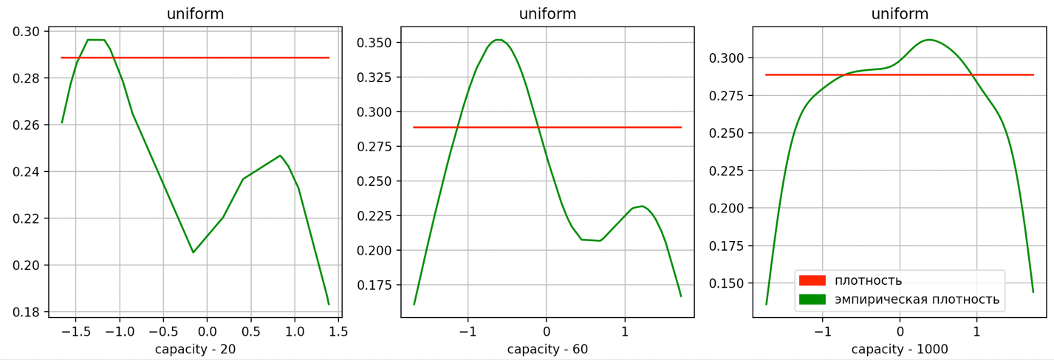

Картинка 10. Плотность равномерного распределения

# Приложение

Ссылка на github - <https://github.com/markporoshin/mathstat/blob/master/lab4/app.py>

# Список литературы

1. Конспект лекций
2. Выборочная функция распределения https://en.wikipedia.org/wiki/Empirical_distribution_function

## 